**bel.ru**

**5 августа воздух прогреется до 25–30 ˚С, пройдут кратковременные дожди. Местами ожидаются грозы, сообщают в региональном ГУ МЧС.**

Сюжет

[Погода](https://bel.ru/tags/pogoda)

5 августа в Белгороде и на территории региона будет жарко, однако пройдут кратковременные дожди. Местами будут грозы. Ночью до 14–19 ˚С, днём воздух прогреется до 25–30 ˚С.

В областном центре в ночное время 17 ˚С и небольшой кратковременный дождь. Днём также осадки в виде дождя, потеплеет до 27 ˚С. В выходные в Белгороде до 31 ˚С и без осадков.

Начало следующей недели также обещает быть жарким. Дождей белгородцы дождутся только к среде, 10 августа.

<https://bel.ru/news/2022-08-04/sinoptiki-rasskazali-kakoy-budet-pogoda-v-belgorode-v-den-goroda-791472>

**Особый противопожарный режим в Белгородской области продлили до конца августа**

Сегодня, 14:43

**Особый режим в регионе будет действовать минимум до 28 августа. Соответствующее постановление опубликовали на сайте областного правительства.**

Сюжет

[Эксклюзив](https://bel.ru/tags/eksklyuziv)

В очередной раз в Белгородской области продлили особый противопожарный режим. Он будет действовать минимум до 28 августа.

Ранее режим[продлевали](https://bel.ru/news/2022-07-15/v-belgorodskoy-oblasti-prodlili-osobyy-protivopozharnyy-rezhim-315130) до 7 августа. Его ввели ещё 25 апреля. Контроль за пожарами в регионе введён в связи с жаркой погодой и возникновением в лесах высокой пожарной опасности.

Напомним, с января по июнь текущего года в Белгородской области в пожарах[погибли](https://bel.ru/news/2022-07-13/za-polgoda-v-belgorodskoy-oblasti-v-ogne-pogibli-32-cheloveka-314937) 32 человека. Всего за этот период на территории региона зафиксировали 1127 возгораний.

<https://bel.ru/news/2022-08-04/osobyy-protivopozharnyy-rezhim-v-belgorodskoy-oblasti-prodlili-do-kontsa-avgusta-791462>

**В ДТП в Белгородской области погибли два человека и пострадал ребёнок**

Сегодня, 12:42

**Первая авария произошла в Белгородском районе. Водитель превысил скорость. Во втором ДТП женщина-водитель врезалась в ЛЭП, сообщили в региональном УМВД.**

В Белгородской области в аварии погибли два человека. В ещё одном ДТП пострадала годовалая девочка.

Смертельная авария произошла в Белгородском районе в 22:35 3 августа на дороге Крым — Октябрьский — Бессоновка. 35-летний водитель BMW превысил скорость. Автомобиль съехал в кювет и перевернулся. Погиб сам автомобилист и его 20-летний пассажир.

Второе ДТП произошло в Борисовке в 17:05. 26-летняя женщина за рулём Volkswagen тоже превысила скорость, выехала на обочину и врезалась в линию электропередачи. Пострадала годовалый ребёнок.

Ещё две аварии зарегистрировали в Белгороде. В 16:00 на улице Щорса 36-летняя водитель «Лады Гранты» сбила 72-летнего пенсионера, который шёл по нерегулируемому пешеходному переходу. Мужчина получил травмы. В 19:40 на Гражданском проспекте 53-летний водитель Skoda сбил 18-летнюю девушку на пешеходном переходе. Она пострадала.

В 17:40 в Губкинском горокруге на трассе М2 70-летний водитель ВАЗа не уступил дорогу «Ладе Весте», за рулём которой был 41-летний мужчина. В ДТП пострадали виновник аварии и его 63-летняя пассажирка.

В 20:05 в Валуйском горокруге на трассе Валуйки — Уразово — Логачевка пьяный 50-летний водитель иномарки не справился с управлением и выехал на обочину, где врезался в грузовик с прицепом и наехал на 50-летнего мужчину. Последний получил травмы.

О других смертельных авариях в Белгородской области:

[В двух ДТП в Белгородской области погибли два человека и пострадал ребёнок В двух ДТП в Белгородской области погибли два человека и пострадал](https://bel.ru/news/2022-07-07/v-dvuh-dtp-v-belgorodskoy-oblasti-pogibli-dva-cheloveka-i-postradal-rebyonok-347615)[Под Белгородом молодой водитель ВАЗа насмерть сбил женщину](https://bel.ru/news/2022-07-01/pod-belgorodom-molodoy-voditel-vaza-nasmert-sbil-zhenschinu-347023)

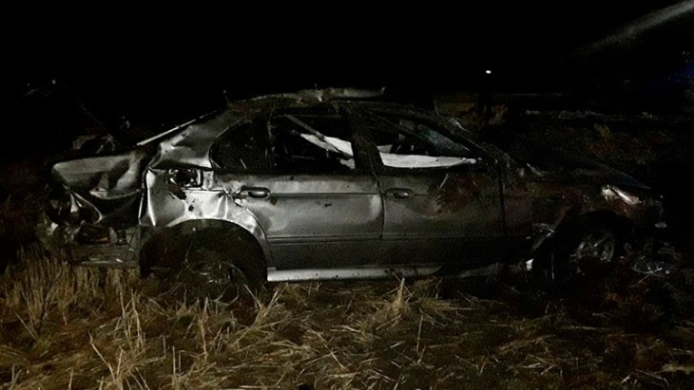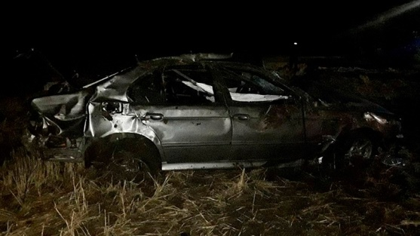

<https://bel.ru/news/2022-08-04/v-dtp-v-belgorodskoy-oblasti-pogibli-dva-cheloveka-i-postradal-rebyonok-791429>

**bel.kp.ru**

4 августа 2022 17:30

На День города синоптики обещают белгородцам кратковременные дожди

При этом на термометрах будет +26…+28 градусов

Анастасия Лемешко

ПОДЕЛИТЬСЯ

5 августа может выдаться в Белгороде слегка дождливым, но теплым.

Фото: Наталия ИЛЮШНИКОВА

В пятницу, 5 августа, по прогнозам синоптиков в Белгородской области ожидается переменная облачность. Ночью и днем возможны кратковременные дожди, а местами и грозы.

Ветер будет дуть восточный. Днем – со скоростью 18-13 метров в секунду. Местами порывы могут достигать 15-17 метров в секунду.

Температура воздуха ночью в регионе составит +14…+19 градусов. Днем - +25…+30 градусов.

В самом Белгороде, жители которого 5 августа будут праздновать День города, ночью ожидается +17…+19 градусов. Днем +26…+28 градусов. Надеемся, обойдется без особых сюрпризов, и погода не подпортит белгородцам праздник.

<https://www.bel.kp.ru/online/news/4860906/>

4 августа 2022 11:22

Под Белгородом в ДТП погибли водитель и пассажир «БМВ»

Автомобиль съехал в кювет и опрокинулся

Анастасия Лемешко

ПОДЕЛИТЬСЯ

От полученных травм водитель и пассажир погибли на месте происшествия.

Фото: пресс-служба УМВД России по Белгородской области.

В среду, 3 августа, авария в Белгородском районе унесла сразу две человеческие жизни. ДТП произошло около 22 часов 35 минут в районе посёлка Октябрьский.

По предварительным данным, 35-летний водитель автомобиля «БМВ» ехал слишком быстро. В итоге мужчина не справился с управлением. Иномарка съехала с дороги в кювет и перевернулась. Погибли сам водитель и его 20-летний пассажир.

- От полученных травм они скончались на месте происшествия, - сообщили в Управлении ГИБДД УМВД России по Белгородской области.

<https://www.bel.kp.ru/online/news/4860139/>

**vbelgorode.com**

**В ДТП под Белгородом погибли два человека**

**Водитель не справился с управлением.**

Авария произошла в 22:35 3 августа в Белгородском районе — на 2 км дороги "Крым-Октябрьский-Бессоновка".

В УМВД России по Белгородской области сообщили, что 35-летний водитель "БМВ" не выбрал безопасную скорость и в итоге не справился с управлением. Машина съехала в кювет и перевернулась.

В аварии погибли двое — водитель и его 20-летний пассажир.

<http://vbelgorode.com/dtp/190416/>

**belpressa.ru**

**Особый противопожарный режим в Белгородской области продлили до 28 августа**

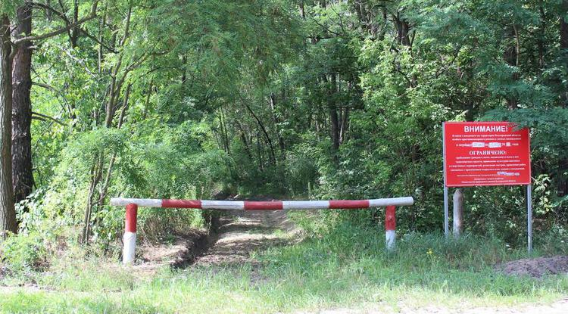Фото: Тамара Акиньшина

**Соответствующее решение закрепили в постановлении правительства региона.**

Документ ограничивает пребывание жителей области в лесах и въезд в них, проведение культурно-массовых и спортивных мероприятий в лесной зоне, запрещает жечь костры и выполнять работы в лесу с применением открытого огня, машин и механизмов.

Лесничества совместно с полицией и общественными лесными инспекторами ежедневно патрулируют леса. Специалисты лесного хозяйства региона проводят беседы с людьми, распространяют листовки и брошюры с правилами пожарной безопасности в лесах.

<https://www.belpressa.ru/45159.html>

04 августа 2022,  11:50

 248

**В Белгородском районе в БМВ насмерть разбились два мужчины**

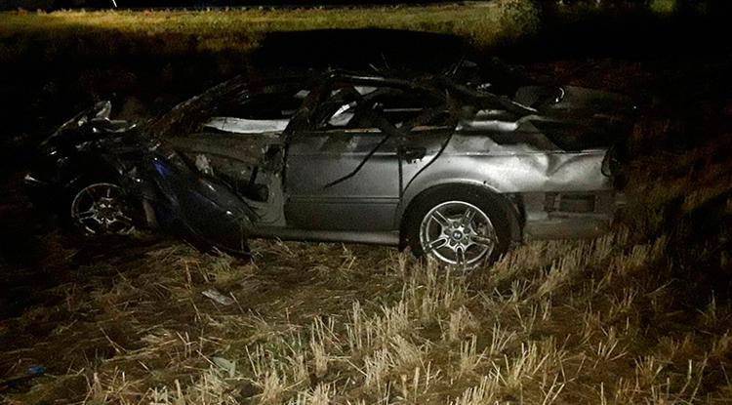Фото: пресс-служба УГИБДД по Белгородской области

**Водитель ехал на высокой скорости и не справился с управлением.**

ДТП произошло вчера, 3 августа, в 22:35 на 2-м км дороги Крым – Октябрьский – Бессоновка. 35-летний мужчина за рулём иномарки не выбрал безопасную скорость, машина вылетела в кювет и перевернулась.

Водитель и его 20-летний пассажир от полученных травм скончались на месте происшествия, сообщили в пресс-службе УГИБДД по Белгородской области.

<https://www.belpressa.ru/45154.html>

**bel.aif.ru**

04.08.2022 12:21

Примерное время чтения: меньше минуты

 52

**На белгородской трассе в ДТП погибли двое мужчин**

[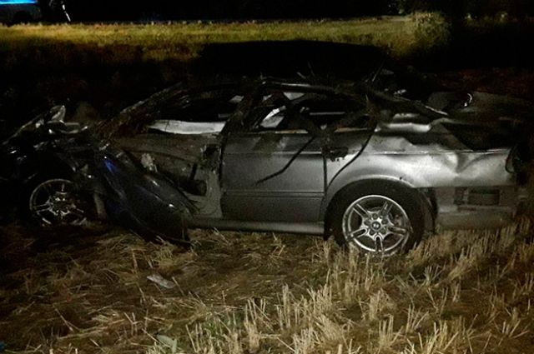](https://aif-s3.aif.ru/images/028/819/4d1143f193ffe6f12e35cd1e607426bd.jpg)

[ГУ МВД по Белгородской области](http://31.mvd.ru/)

Белгород , 4 августа - АиФ Белгород.

На белгородской трассе в ДТП погибли двое мужчин, сообщила пресс-служба УМВД по региону.

По предварительным данным, авария произошла 3 августа 2022 года около 22:35 на втором километре автодороги «Крым-Октябрьский-Бессоновка». Там 35-летний водитель «BMW» выбрал небезопасную скорость. Из-за чего он не справился с управлением, и автомобиль съехал в кювет и опрокинулся.

В результате ДТП водитель и его 20-летний пассажир скончались на месте от полученных травм.

Отметим, что в этот же день, 3 августа, в ДТП под Белгородом пострадал годовалый ребенок.

<https://bel.aif.ru/incidents/dtp/na_belgorodskoy_trasse_v_dtp_pogibli_dvoe_muzhchin>

04.08.2022 12:01

Примерное время чтения: меньше минуты

 18

**Под Белгородом в ДТП пострадал годовалый ребенок**

[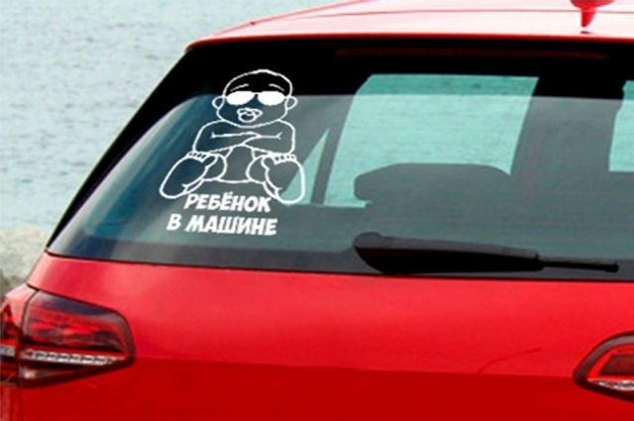](https://aif-s3.aif.ru/images/028/818/e6dce2812e5876a7736ee892a41077a4.jpeg)

Олег Белов / [АиФ](https://aif.ru/)

Белгород , 4 августа - АиФ Белгород.

Под Белгородом в ДТП пострадал годовалый ребенок, сообщила пресс-служба УМВД по региону.

По предварительным данным, авария произошла 3 августа 2022 года около 17:05 в поселке Борисовка. Там 26-летняя женщина, управляя «Volkswagen», двигалась с небезопасной скоростью. Из-за чего съехала на обочину и наехала на опору ЛЭП.

В результате ДТП, получив телесные повреждения, пострадала годовалая пассажирка.

Напомним, что в Белгородской области водителю дали 2,5 года за смертельное ДТП.

<https://bel.aif.ru/incidents/dtp/pod_belgorodom_v_dtp_postradal_godovalyy_rebenok>

**belgorodtv.ru**

**В Белгородской области продлили особый противопожарный режим**

[04.08.2022](https://belgorodtv.ru/?m=202208)

Особый противопожарный режим в Белгородской области продлили до 28 августа, сообщается на сайте губернатора и правительства Белгородской области. Решение принято в связи с установившейся сухой, жаркой и ветреной погодой, возникновением в лесах области высокой пожарной опасности.

В этот период запрещено разведение костров, проведение лесосечных работ и работ, связанных с применением открытого огня, машин и механизмов, ограничено нахождение граждан в лесах и въезд в них транспортных средств, проведение культурно-массовых и спортивных мероприятий.

В министерстве природопользования Белгородской области напоминают, что за нарушение правил пожарной безопасности предусмотрено административная или уголовная ответственность. Информацию о фактах обнаружения лесных пожаров, нарушений лесного законодательства необходимо передавать в региональную диспетчерскую службу минприроды области по круглосуточному телефону 8(4722)33-66-97 или по бесплатному единому федеральному номеру прямой линии лесной охраны 8-800-100-94-00.

<https://belgorodtv.ru/?p=246683>

**mchsrf.ru**

5 августа температура воздуха поднимется до 30˚ тепла, пройдут кратковременные дожди

По данным белгородских синоптиков, завтра, 5 августа на территории региона ожидается переменная облачность. Ночью и днём кратковременные дожди, днем местами грозы. Ветер восточный ночью 3-8 м/с, днем 8-13 м/с, местами порывы 15-17 м/с. Температура воздуха ночью 14-19˚ тепла, днем от 25 до 30˚ тепла.

В Белгороде ночью 17-19˚ тепла, днем от 26 до 28˚ тепла.

Осадки в виде дождя могут осложнить дорожную ситуацию. Спасатели рекомендуют водителям снизить скорость движения, быть предельно осторожными и внимательными, строго соблюдать правила дорожного движения. Проявляйте особую осторожность на перекрестках и пешеходных переходах. Стоянку автомобильного транспорта следует предусмотреть в закрытых местах и вдали от аварийных деревьев и легких конструкций.Пешеходам во время дождя советуют использовать зонт, плащ и соответствующую обувь. При передвижении будьте внимательны, осматривая участок пути перед собой.К тому же не стоит забывать о безопасности во время грозы. Если непогода застала вас на улице, держитесь подальше от водоёмов, деревьев и конструкций, которые могут упасть.Главное управление [МЧС России по Белгородской области](http://mchsrf.ru/region/16.html) напоминает жителям региона о соблюдении требований пожарной безопасности: в сухую тёплую не сжигайте траву и мусор на приусадебных участках, вблизи лесных массивов, не бросайте непогашенные сигареты и спички в траву, пресекайте шалости с огнем детей и подростков. Во время рыбалки не забывайте о правилах поведения на водных объектах. Перед уходом на рыбалку стоит обязательно сообщить о месте промысла родным и близким, а также уточнить время возвращения с рыбалки. В случае приближения грозового фронта следует немедленно прекратить рыбалку, отойти подальше от берега и спуститься с возвышенности в низину.

В случае чрезвычайного происшествия звоните по телефону Единой службы спасения "112" или "101", Единый телефон доверия Главного Управления [МЧС России по Белгородской области](http://mchsrf.ru/region/16.html) – (84722) 39-99-99.

<https://mchsrf.ru/news/798544-5-avgusta-temperatura-vozduha-podnimetsya-do-30-tepla-proydut-kratkovremennyie.html>

Инспекторы пожарного надзора напоминают гражданам о правилах пожарной безопасности при курении

Нарушение правил безопасности при курении является одной из самых распространенных причин возникновения пожара. Безответственное отношение к утилизации окурков и курение в неположенном месте, часто приводит к серьезным последствиям, которые заканчиваются ожогами, травмами и непоправимым ущербом для имущества граждан.

Сотрудники отдела надзорной деятельности и профилактической работы Грайворонского района, в рамках ежедневного патрулирования провели рейд по ул. Февральской, расположенной в городе Грайворон. Инспекторы рекомендовали гражданам курить сигареты только в специально оборудованных для этого местах, таких как специальные беседки с установленными внутри пепельницами и урнами.

Так же инспекторы пожарного надзора напомнили, что в домашних условиях, запрещено употреблять табачные изделия рядом с большим скоплением газа, легковоспламеняющимися, лакокрасочными и токсичными веществами, такими как бензин и керосин.

Курение в постели может привести к внезапному и быстро распространяющемуся пожару. Достаточно попадания небольшого количества тлеющего пепла на одеяло или простынь, чтобы огонь за несколько минут распространился по всей комнате, поставив под угрозу жизни всех, кто проживает в доме или квартире.

Для сохранения в памяти важных знаний, сотрудники [МЧС](http://mchsrf.ru/) вручили местным жителям специальные памятки, наполненные необходимой информацией, соблюдая которую можно уберечь себя от несчастного случая:

- соблюдайте правила пожарной безопасности при курении, будьте внимательны при утилизации окурков;

- курите только в специально отведенных для этого местах (оборудованные беседки, отведенные для этого комнаты с пепельницами);

- не употребляйте сигареты в постели, особенно в случае плохого самочувствия, сильной сонливости или в состоянии алкогольного опьянения;

- не курите на заправках, в местах большого скопления газа, а так же рядом с легковоспламеняющимися и токсичными жидкостями (бензин, керосин, лакокрасочные изделия);

- перед тем как выбросить окурок в урну убедитесь, что как следует, его затушили, не бросайте тлеющие сигареты в сухую траву или легко возгораемый мусор.

Если вы стали свидетелем возникновения пожара, срочно сообщайте о происшествии по номеру телефона «112» или «101». Единый «телефон доверия» Главного управления [МЧС России по Белгородской области](http://mchsrf.ru/region/16.html) – 39-99-99.

<https://mchsrf.ru/news/798486-inspektoryi-pojarnogo-nadzora-napominayut-grajdanam-o-pravilah-pojarnoy-bezopasnosti-pri.html>

Три пожара ликвидировали огнеборцы за прошедшие сутки

За прошедшие сутки в Белгородской области ликвидировано 3 пожара, два из них в жилых домах.

03 августа в 15 часов 51 минуту поступило сообщение о пожаре в селе Пушкарное Белгородского района по улице Пушкарская. Горел неэксплуатируемый жилой дом на площади 25 квадратных метров. Предполагаемая причина пожара - поджог. Пожар ликвидирован в 16 часов 37 минут дежурными караулами пожарно-спасательных частей № 4, № 1 и добровольной пожарной дружины Пушкарского сельского поселения.

04 августа в 02 часа 08 минут в городе Старый Оскол, по улице Рябиновая произошел пожар в жилом доме мансардного типа. Для ликвидации пожара незамедлительно были направлены дежурные караулы пожарно-спасательных частей № 6, № 48, № 10 и муниципальной пожарно-спасательной части № 59. В результате происшествия огнем была повреждена кровля дома на площади 64 квадратных метров и на мансардном этаже комната на площади 16 квадратных метров. Закопчены стены и потолок на всей площади дома. Предполагаемая причина пожара - нарушение правил пожарной безопасности при эксплуатации бытовых электроприборов. Пожар ликвидирован в 03 часа 00 минут.

В 01 час 43 минуты в городе Шебекино по улице 50 лет Октября произошел пожар в автомобиле «Хендай Гетц». Огонь повредил моторный отсек и салон автомобиля, кроме того пламя перекинулось на рядом стоящий автомобиль «Рено Логан» и повредило бампер, левое переднее крыло и левую переднюю дверь. Предполагаемая причина пожара - неисправность электрооборудования автомобиля. Пожар ликвидирован в 01 час 53 минуты. Для ликвидации пожара привлекался дежурный караул пожарно-спасательной части № 12.

В информации за минувшие сутки указаны предполагаемые причины пожаров. В соответствии со [ст. 144](http://zakonbase.ru/upk/statja-144) «Порядок рассмотрения сообщения о преступлении» [Уголовно-процессуального кодекса РФ](http://zakonbase.ru/content/base/277891/) от 18.12.2001г. органы дознания вправе продлить рассмотрение причин пожара до 10 суток.

При обнаружении возгорания незамедлительно сообщайте об этом в «Службу спасения» по телефону «112» или «101».

<https://mchsrf.ru/news/798470-tri-pojara-likvidirovali-ognebortsyi-za-proshedshie-sutki.html>

Купальный сезон в разгаре

Купальный сезон в самом разгаре. Несмотря на дождливую и ветреную погоду, белгородцы выходят на отдых к водоемам. В большинстве случаях, к сожалению, предпочитают проводить время на так называемых «диких» пляжах.

Чтобы уберечь граждан от беды, обучить их правилам поведения на воде и мерам по оказанию первой помощи утопающим, ежедневно в рейды по местам массового отдыха у воды выходят инспекторы ГИМС.

Спасатели проводят разъяснительные беседы с отдыхающими на «диких» пляжах, убеждая их, что очень опасно купаться в подобных местах, раздают памятки и листовки с правилами поведения на воде и оказания первой помощи утопающему. В ходе рейдов инспекторы ГИМС посещают и официальные пляжи - контролируют организацию на них отдыха людей: наличие буйкового ограждения, предупреждающих знаков и аншлагов, укомплектованность средствами спасения и медицинской помощи.

Особое внимание в ходе патрулирований сотрудники [МЧС](http://mchsrf.ru/) обращают на отдыхающих детей. В период летних каникул они остаются без надлежащего присмотра со стороны взрослых и зачастую самостоятельно приходят к водоемам. Нетрезвые купальщики также вызывают большую озабоченность спасателей. Таких граждан незамедлительно просят покинуть водоем.

Инспекторы ГИМС продолжат вести борьбу за безопасность белгородцев на воде до окончания купального сезона. Спасатели [МЧС России](http://mchsrf.ru/) напоминают гражданам, что пренебрежение собственной безопасностью у воды может привести к трагедии.

<https://mchsrf.ru/news/798487-kupalnyiy-sezon-v-razgare.html>

В ряды офицеров МЧС России прибыло пополнение

4 выпускника высших учебных заведений [МЧС России](http://mchsrf.ru/) прошли сегодня распределение для дальнейшей службы в Федеральной противопожарной службе Белгородской области.

Бывшие в недавнем прошлом курсанты Московской академии государственной противопожарной службы [МЧС России](http://mchsrf.ru/) и Санкт-Петербургского университета Государственной противопожарной службы [МЧС России](http://mchsrf.ru/), а теперь лейтенанты внутренней службы прибыли сегодня в Главное управление [МЧС России по Белгородской области](http://mchsrf.ru/region/16.html), где прошли распределение для дальнейшей службы. С молодыми сотрудниками встретились руководители белгородского главка [МЧС России](http://mchsrf.ru/) и ветераны пожарной охраны. ВрИО начальника Главного управления по региону полковник Андрей Тюпин представил личному составу новых сотрудников. Он вручил им удостоверения и нацелил специалистов на продуктивную работу в рядах [МЧС России](http://mchsrf.ru/). Молодые офицеры в ближайшее время приступят к службе в Управлении надзорной деятельности и профилактической работы, а также в пожарно-спасательных частях. За каждым молодым сотрудником будет закреплён наставник из числа наиболее подготовленных офицеров, которые помогут выпускникам преодолеть профессиональный и психологический барьер.

Главное управление [МЧС России по Белгородской области](http://mchsrf.ru/region/16.html) желает молодым лейтенантам успехов и профессиональных достижений!

<https://mchsrf.ru/news/798471-v-ryadyi-ofitserov-mchs-rossii-pribyilo-popolnenie.html>

**mirbelogorya.ru**

## [Самые частые ДТП в Белгородской области – с участием начинающих водителей](https://mirbelogorya.ru/region-news/61-belgorodskaya-oblast-news/49551-samye-chastye-dtp-v-belgorodskoj-oblasti-s-uchastiem-nachinayushchikh-voditelej.html)

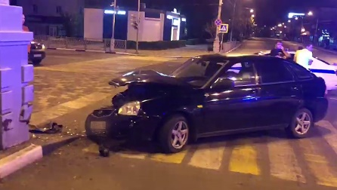Фото: пресс-служба ГИБДД УМВД России по Белгородской областиЗа последние семь месяцев в регионе произошло 37 аварий по вине водителей со стажем меньше двух лет. В результате погибли 13 человек, прострадали 60.

Самые частые причины ДТП:

–выезд на встречную полосу;

–несоблюдение очередности проезда;

–превышение скорости;

–проезд на «красный цвет»;

–непредоставление преимущества.

Один из примеров – ДТП в Борисовском районе. 20-летний водитель при выезде со второстепенной дороги не уступил 64-летнему автолюбителю. Пассажиры, которые находились в авто пожилого водителя, получили травмы.

Другой случай – в Старом Осколе. 18-летняя девушка не справилась с управлением и врезалась в опору линии электропередач. В итоге она была доставлена в больницу.

<https://mirbelogorya.ru/region-news/61-belgorodskaya-oblast-news/49551-samye-chastye-dtp-v-belgorodskoj-oblasti-s-uchastiem-nachinayushchikh-voditelej.html>

## [В Белгородской области продлили особый противопожарный режим до 28 августа](https://mirbelogorya.ru/region-news/61-belgorodskaya-oblast-news/49549-v-belgorodskoj-oblasti-prodlili-osobyj-protivopozharnyj-rezhim-do-28-avgusta.html)

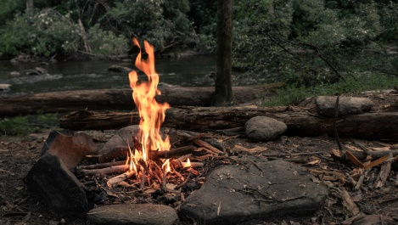Решение приняли в связи с сухой, жаркой и ветреной погодой, которая повышает в лесах пожарную опасность.

В постановление Правительства Белгородской области от 25 апреля 2022 года №244-пп внесено изменение о продлении на землях лесного фонда Белгородской области особого противопожарного режима **с 8 августа по 28 августа 2022 года**.

В этот период ограничено пребывание граждан в лесах области и въезд в них транспортных средств, проведение культурно-массовых и спортивных мероприятий, разведение костров, проведение лесосечных работ и работ, связанных с применением открытого огня, машин и механизмов.

Ежедневное патрулирование лесных насаждений осуществляют ОКУ лесничества совместно с сотрудниками УМВД России по Белгородской области и общественными лесными инспекторами. Их цель – выявить нарушителей правил пожарной безопасности в лесах.

Проводится и работа с людьми: специалисты лесного хозяйства региона беседуют с населением, открытые уроки в образовательных учреждениях. Кроме того, распространяют листовки и брошюры с правилами пожарной безопасности в лесах.

Важно помнить, что за нарушение правил пожарной безопасности, в зависимости от их характера и последствий, виновные несут административную или уголовную ответственность.

Если вы обнаружили лесной пожар или нарушение лесного законодательства – сообщите об этом в в региональную диспетчерскую службу минприроды области по круглосуточному телефону: **8 (4722) 33-66-97** или по бесплатному единому федеральному номеру прямой линии лесной охраны: **8 (800) 100 9400**.

<https://mirbelogorya.ru/region-news/61-belgorodskaya-oblast-news/49549-v-belgorodskoj-oblasti-prodlili-osobyj-protivopozharnyj-rezhim-do-28-avgusta.html>

**31.мвд.рф**

Информация о ДТП на дорогах Белгородской области

Сегодня 11:12

3 августа на территории области совершено 6 дорожно-транспортных происшествий, в результате которых 2 человека погибли и 6 получили телесные повреждения.

**Виды ДТП:**

- наезд на пешехода – 2;

- столкновение – 1;

- наезд на препятствие – 1;

- съезд с дороги – 1;

- наезд на стоящее ТС – 1.

**г. Белгород**

По предварительным данным, в 16 часов 00 минут в районе д. 43 по ул. Щорса 36-летняя женщина, управляя автомобилем «Лада Гранта», при выезде с прилегающей территории совершила наезд на 72-летнего мужчину, переходившего проезжую часть дороги по нерегулируемому пешеходному переходу. В результате ДТП пешеход получил телесные повреждения.

**Борисовский район**

По предварительным данным, в 17 часов 05 минут в районе д. 83 по ул. Грайворонская п. Борисовка 26-летняя женщина, управляя автомобилем «Фольксваген», не выбрала безопасную скорость движения и совершила съезд на обочину с последующим наездом на опору ЛЭП. В результате ДТП несовершеннолетняя пассажирка, годовалая девочка, получила телесные повреждения.

**Губкинский г.о.**

По предварительным данным, в 17 часов 40 минут на 75 км автодороги «М-2 «Крым» – Прохоровка – Губкин – Р-298» 70-летний водитель, управляя автомобилем «Лада 210740», на нерегулируемом перекрестке не уступил дорогу автомобилю «Лада Веста» под управлением 41-летнего водителя и совершил с ним столкновение. В результате ДТП водитель автомобиля «Лада 210740» и его 63-летняя пассажирка получили телесные повреждения.

**г. Белгород**

По предварительным данным, в 19 часов 40 минут 53-летний водитель, управляя автомобилем «Шкода Рапид», следуя по пр. Гражданскому со стороны ул. Белгородского полка, при повороте на ул. Князя Трубецкого, совершил наезд на 18-летнюю девушку, переходившую проезжую часть дороги по регулируемому пешеходному переходу на разрешающий сигнал светофора. В результате ДТП пешеход получила телесные повреждения.

**Валуйский г.о.**

По предварительным данным, в 20 часов 05 минут на 2 км автодороги «Валуйки - Уразово - Логачевка» 50-летний водитель, управляя автомобилем «Дэу Нексия» в состоянии алкогольного опьянения, не выбрал безопасную скорость движения, не справился с управлением и совершил наезд на стоявший на обочине автомобиль «Ман» в составе с прицепом «ПР», с последующим наездом на 50-летнего мужчину. В результате ДТП мужчина получил телесные повреждения.

**Белгородский район**

По предварительным данным, в 22 часа 35 минут на 2 км автодороги «Крым-Октябрьский-Бессоновка» 35-летний водитель, управляя автомобилем «БМВ», не выбрал безопасную скорость движения, не справился с управлением и совершил съезд в кювет с последующим опрокидыванием. В результате ДТП водитель и его 20-летний пассажир от полученных травм скончались на месте происшествия.

<https://31.мвд.рф/news/item/31636307/>

**belregion.ru**

**В Белгородской области продлён особый противопожарный режим**

Ограничение действует до 28 августа 2022 года

4 августа 2022 12:35

В постановление Правительства Белгородской области от 25 апреля 2022 года №244-пп внесено изменение о продлении на землях лесного фонда Белгородской области особого противопожарного режима с 8 августа по 28 августа 2022 года.

Решение о продлении особого противопожарного режима принято в связи с установившейся сухой, жаркой и ветреной погодой, возникновением в лесах области высокой пожарной опасности.

На период действия особого противопожарного режима ограничено пребывание граждан в лесах области и въезд в них транспортных средств, проведение культурно-массовых и спортивных мероприятий, разведение костров, проведение лесосечных работ и работ, связанных с применением открытого огня, машин и механизмов.

ОКУ – лесничества совместно с сотрудниками УМВД России по Белгородской области и общественными лесными инспекторами ежедневно осуществляют патрулирование лесных насаждений для выявления нарушителей правил пожарной безопасности в лесах.

В целях повышения эффективности противопожарной пропаганды специалистами лесного хозяйства региона проводятся беседы с населением, открытые уроки в образовательных учреждениях, распространяются листовки и брошюры с правилами пожарной безопасности в лесах.

Министерство природопользования Белгородской области напоминает, что за нарушение правил пожарной безопасности в зависимости от характера нарушений и их последствий, виновные несут административную или уголовную ответственность.

Информацию о фактах обнаружения лесных пожаров, нарушений лесного законодательства необходимо передавать в региональную диспетчерскую службу минприроды области по круглосуточному телефону: 8(4722)33-66-97 или по бесплатному единому федеральному номеру прямой линии лесной охраны: 8-800-100-94-00.

Источник: министерство природопользования Белгородской области

[Возврат к списку](https://belregion.ru/press/news/index.php)

<https://belregion.ru/press/news/index.php?ID=80641>

**adm-alekseevka.ru**

 04 Авг 2022 18:12

# «СПИЧКИ ДЕТЯМ НЕ ИГРУШКА!»

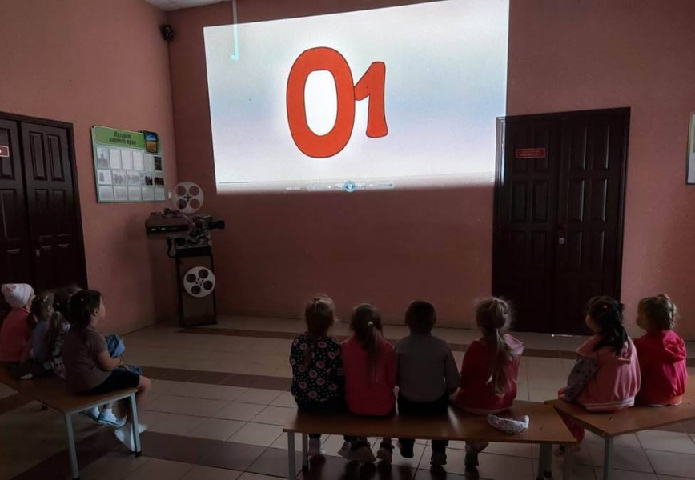

В Гарбузовском Доме культуры прошла познавательная программа «Спички детям не игрушка!».

Сотрудники музея рассказали ребятам о необходимости соблюдения правил пожарной безопасности, об осторожном обращении с огнем, а также о правилах поведения во время пожара.

В завершении мероприятия дошкольники посмотрели обучающий мультфильм «Азбука безопасности».

* 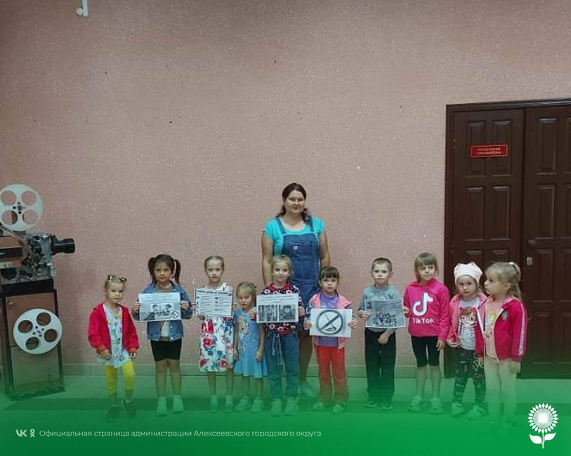
* 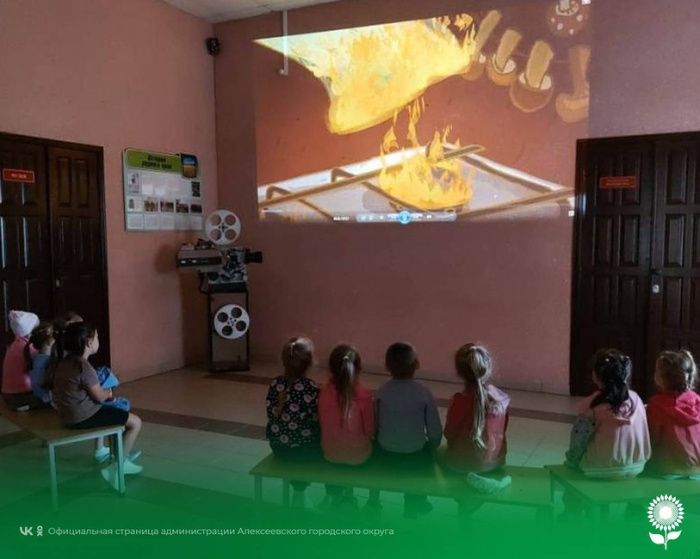
* 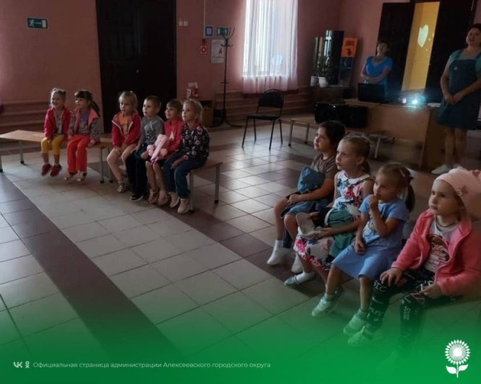
* [Previous](https://adm-alekseevka.ru/press-centr/spichki-detyam-ne-igrushka/)
* [Next](https://adm-alekseevka.ru/press-centr/spichki-detyam-ne-igrushka/)

<https://adm-alekseevka.ru/press-centr/spichki-detyam-ne-igrushka/>

 04 Авг 2022 18:18

# РЕГИОНАЛЬНЫМ РОСРЕЕСТРОМ ПРОВЕДЕНО БОЛЕЕ 400 МЕРОПРИЯТИЙ ПО ПРЕДУПРЕЖДЕНИЮ ВОЗНИКНОВЕНИЯ ПОЖАРОВ

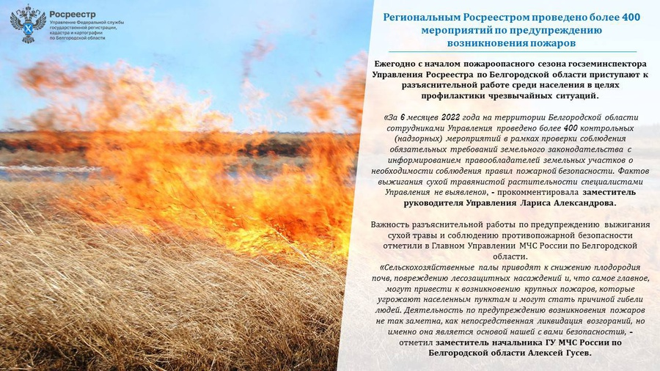

**Ежегодно с началом пожароопасного сезона госземинспектора Управления Росреестра по Белгородской области приступают к разъяснительной работе среди населения в целях профилактики чрезвычайных ситуаций.**

 «За 6 месяцев 2022 года на территории Белгородской области сотрудниками Управления проведено более 400 контрольных (надзорных) мероприятий в рамках проверки соблюдения обязательных требований земельного законодательства с информированием правообладателей земельных участков о необходимости соблюдения правил пожарной безопасности. Фактов выжигания сухой травянистой растительности специалистами Управления не выявлено», - прокомментировала **заместитель руководителя Управления Лариса Александрова.**

Важность разъяснительной работы по предупреждению выжигания сухой травы и соблюдению противопожарной безопасности отметили в Главном Управлении МЧС России по Белгородской области.

«Сельскохозяйственные палы приводят к снижению плодородия почв, повреждению лесозащитных насаждений и, что самое главное, могут привести к возникновению крупных пожаров, которые угрожают населенным пунктам и могут стать причиной гибели людей. Деятельность по предупреждению возникновения пожаров не так заметна, как непосредственная ликвидация возгораний, но именно она является основой нашей с вами безопасности», - отметил **заместитель начальника ГУ МЧС России по Белгородской области Алексей Гусев.**

Управление просит жителей региона проявить максимальную ответственность и не допускать возгорания сухой растительности. Будьте осторожны с огнем!

В случае возникновения пожаров звонить по телефону: 112.

<https://adm-alekseevka.ru/press-centr/regionalnym-rosreestrom-provedeno-bolee-400-meropr/>

**go31.ru**

14:16, Сегодня

# Под Белгородом в ДТП пострадала годовалая девочка

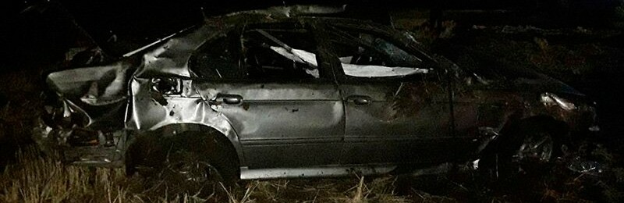

Пресс-служба регионального УМВД сообщила об авариях за вчерашний день. В ДТП погибли двое и ещё шесть человек получили травмы.

В Борисовском районе 26-летняя белгородка ехала за рулём «Фольксвагена». В какой-то момент она решили набрать скорость, но не справилась с управлением и на полной скорости **врезалась в столб**. В салоне в это время сидела **годовалая девочка**, которая в аварии получила травмы.

Два человека погибли в ДТП в Белгородском районе. 35-летний водитель «БМВ» превысил скорость и вылетел на обочину. В кювете машина перевернулась, а **белгородец и его 20-летний пассажир погибли**.

<https://www.go31.ru/news/3438014/pod-belgorodom-v-dtp-postradala-godovalaa-devocka>

**oskol.city**

В Старом Осколе едва не сгорел жилой дом

СЕГОДНЯ, 15:13 [ПРОИСШЕСТВИЯ](https://oskol.city/news/incidents/)

149

[**ПРЕДЛОЖИТЬ НОВОСТЬ**](https://oskol.city/news/offer/)

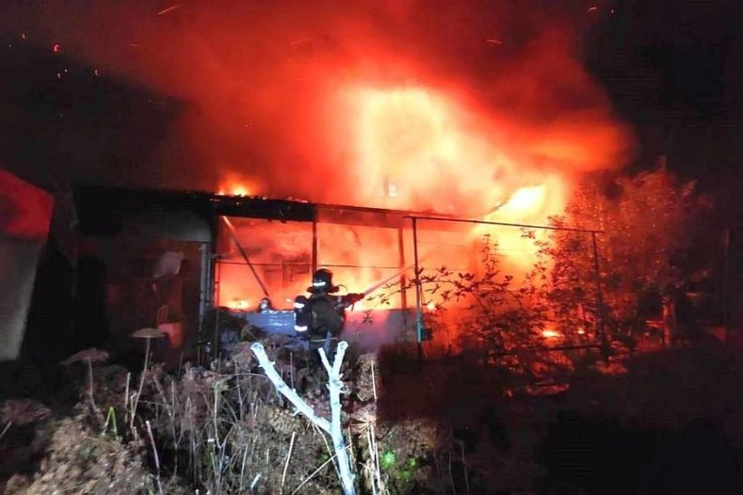

Фото:пресс-служба ГУ МЧС России по Белгородской области.

В ночь **с 3 на 4 августа**на телефон **112**поступило сообщение о том, что горит дом. На место ЧП выехали дежурные караулы пожарно-спасательных частей № 6, 48, 10 и муниципальной пожарно-спасательной части № 59.

Борьба с огнём была непростой: вызов поступил в **2:08**, а ликвидировать возгорание удалось только к **3:00**. В результате пожара повреждена кровля дома на площади **64 м2**и на мансардном этаже комната в**16 м2**, закопчены стены и потолок в остальных помещениях. Предполагаемая причина пожара – нарушение правил пожарной безопасности при эксплуатации бытовых электроприборов.  
<https://oskol.city/news/incidents/86654/?backurl=%2Fnews%2F%3Fcount%3D10%26from%3D86654%26section%3D%26nav%3D1>

**znamya31.ru**

# Противопожарный режим продлится в Белгородской области до 28 августа

Сегодня, 14:24Происшествия

Фото: pexels.com

## За нарушение правил пожарной безопасности виновным грозит административная или уголовная ответственность.

Противопожарный режим продлится в Белгородской области **до 28 августа** в связи с сухой, жаркой и ветреной погодой. Как сообщили в пресс-службе губернатора и правительства области, с целью выявления нарушителей ежедневно проводится патрулирование лесных насаждений сотрудниками управления лесничества, УМВД и общественными лесными инспекторами.

**«На период действия особого противопожарного режима ограничено пребывание граждан в лесах области и въезд в них транспортных средств, проведение культурно-массовых и спортивных мероприятий, разведение костров, проведение лесосечных работ и работ, связанных с применением открытого огня, машин и механизмов», - отметили в пресс-службе регионального правительства.**

Специалисты лесного хозяйства Белгородской области проводят беседы с населением, открытые уроки, распространяют листовки. За нарушение правил пожарной безопасности виновным грозит административная или уголовная ответственность.

<https://znamya31.ru/news/proisshestviya/2022-08-04/protivopozharnyy-rezhim-prodlitsya-v-belgorodskoy-oblasti-do-28-avgusta-287990>

# Температура воздуха в Белгородской области поднимется до 30 градусов тепла

Сегодня, 15:06Происшествия

Фото: pexels.com

## Ночью и днём кратковременные дожди.

Белгородские синоптики прогнозируют завтра, **5 августа**, на территории региона переменность. Ночью и днём кратковременные дожди, днём местами грозы. Ветер восточный ночью **3-8 м/с,** днём **8-13 м/с,** местами порывы **15-17 м/с.**

**«Температура воздуха ночью от 14 до 19 градусов тепла, днём от 25 до 30 градусов тепла», — сообщили в пресс-службе ГУ МЧС России по Белгородской области.**

В Белгороде ночью **от** **17 до 19 градусов** тепла, днём **от 26 до 28** **градусов** тепла.

<https://znamya31.ru/news/proisshestviya/2022-08-04/temperatura-vozduha-v-belgorodskoy-oblasti-podnimetsya-do-30-gradusov-tepla-288014>

**vremya31.ru**

# Росреестр Белгородской области провёл более 400 мероприятий по предупреждению возникновения пожаров

Сегодня, 15:57Общество

Фото: pexels.com

## В ведомстве просят жителей региона проявить максимальную ответственность и не допускать возгорания сухой растительности.

Ежегодно с приходом жаркой погоды обстановка с пожарами осложняется. С началом пожароопасного сезона госземинспектора **Управления Росреестра по Белгородской области** начинает разъяснительную работу среди населения по предупреждению чрезвычайных ситуаций.

**«За шесть месяцев 2022 года на территории Белгородской области сотрудниками Управления проведено более 400 контрольных (надзорных) мероприятий в рамках проверки соблюдения обязательных требований земельного законодательства с информированием правообладателей земельных участков о необходимости соблюдения правил пожарной безопасности. Фактов выжигания сухой травянистой растительности специалистами Управления не выявлено», – прокомментировала заместитель руководителя Управления Лариса Александрова.**

В Главном Управлении МЧС России по Белгородской области отметили важность разъяснительной работы по предупреждению выжигания сухой травы и соблюдению правил пожарной безопасности. Сельскохозяйственные палы приводят к снижению плодородия почв, повреждению лесозащитных насаждений и, что самое главное, могут привести к возникновению крупных пожаров, которые угрожают населённым пунктам и могут стать причиной гибели людей.

**«Деятельность по предупреждению возникновения пожаров не так заметна, как непосредственная ликвидация возгораний, но именно она является основой нашей с вами безопасности», – отметил заместитель начальника ГУ МЧС России по Белгородской области Алексей Гусев.**

В ведомстве просят жителей региона проявить максимальную ответственность и не допускать возгорания сухой растительности. Будьте осторожны с огнём! В случае возникновения пожаров звонить по телефону **112**.

<https://vremya31.ru/articles/obshestvo/2022-08-04/regionalnyy-rosreestr-provyol-bolee-400-meropriyatiy-po-preduprezhdeniyu-vozniknoveniya-pozharov-288021>

**prizyv31.ru**

# Сотрудники МЧС России приняли участие в ликвидации ДТП в Борисовке

Сегодня, 09:51Происшествия

Фото: Архив реадкции

## Произошёл наезд автомобиля Volkswagen на опору ЛЭП.

Сообщение о дорожно-транспортном происшествии в посёлке Борисовка по улице **Новоборисовская** поступило на телефон Единой дежурно-диспетчерской службы **3 августа** в **16:57**. Об этом проинформировала пресс-служба ведомства.

Произошёл наезд автомобиля Volkswagen на опору ЛЭП. Имеется пострадавший.На место происшествия прибыли дежурный караул пожарно-спасательной службы **№ 17**, сотрудники ГИБДД и бригада скорой медицинской помощи. Всего в ликвидации ДТП привлекалась группировка сил и средств в составе **шести человек** и **три единицы техники**, в том числе от МЧС **два человека** и **одна единица техники**.

Главное управление МЧС России по Белгородской области напоминает о необходимости соблюдения установленных правил поведения на дороге. В случае происшествий обращайтесь в Службу спасения по номеру 112.

<https://prizyv31.ru/news/proisshestviya/2022-08-04/sotrudniki-mchs-rossii-prinyali-uchastie-v-likvidatsii-dtp-v-borisovke-287888>

**prostor31.ru**

# Два человека пострадали в ДТП при столкновении в Губкинском горокруге

Сегодня, 12:00Общество

Фото: гибдд.рф/r/31

## Водитель автомобиля Лада 210740 не уступил дорогу на перекрёстке.

Авария произошла в Губкинском городском округе **3 августа** около **17:40**. Как сообщили в пресс-службе МВД России по Белгородской области, ДТП зафиксировали на **75 км** автодороги «М-2 «Крым» – Прохоровка – Губкин – Р-298».

По предварительным данным, **70-летний** водитель, управляя автомобилем «Лада 210740», на нерегулируемом перекрёстке не уступил дорогу автомобилю Lada Vesta под управлением **41-летнего** водителя. В результате произошло столкновение.

В момент ДТП водитель автомобиля «Лада 210740» и его **63-летняя** пассажирка получили телесные повреждения. Подробности аварии выясняют сотрудники ГИБДД.

<https://prostor31.ru/news/obshestvo/2022-08-04/dva-cheloveka-postradali-v-dtp-pri-stolknovenii-v-gubkinskom-gorokruge-287929>